การบ้านที่6 UML Diagrams
ระบบที่เลือก: Movie / Concert Ticket Booking System (ระบบขายตั๋วหนัง/ตั๋วคอนเสิร์ต)
=== Diagram 1 ===
Name:
Use Case Diagram – Movie Ticket Booking System
Image:
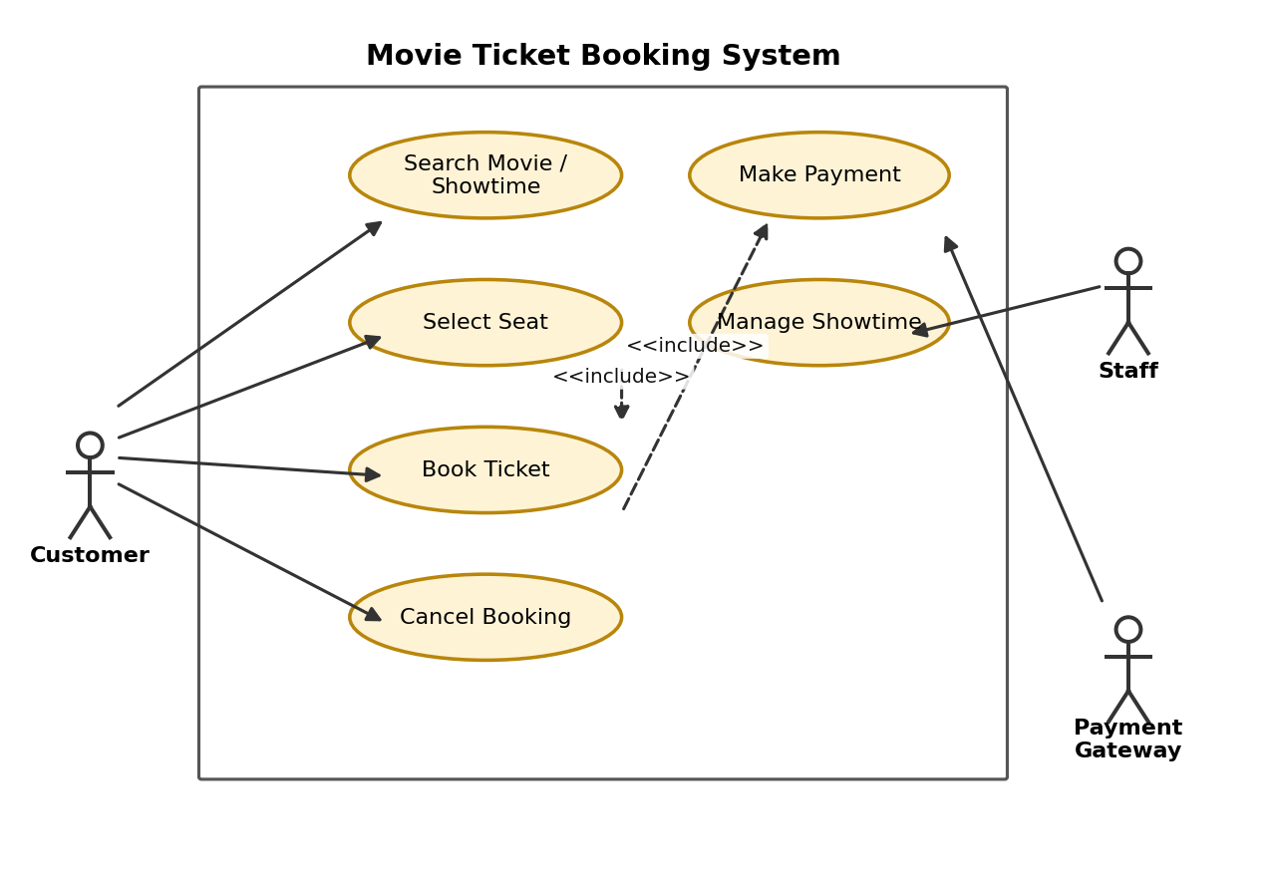
Description:
Use Case Diagram ใช้แสดง interaction ระหว่าง actor กับระบบ ในตัวอย่างนี้แสดงให้เห็นว่า Customer สามารถค้นหารอบฉาย เลือกที่นั่ง จองตั๋ว และยกเลิกการจองได้ ส่วน Staff จัดการรอบฉาย และ Payment Gateway ทำหน้าที่ยืนยันการชำระเงิน เหมาะสำหรับใช้ในขั้นตอนการวิเคราะห์ความต้องการ (Requirement Analysis)

=== Diagram 2 ===
Name:
Class Diagram – Movie Ticket Booking System
Image:
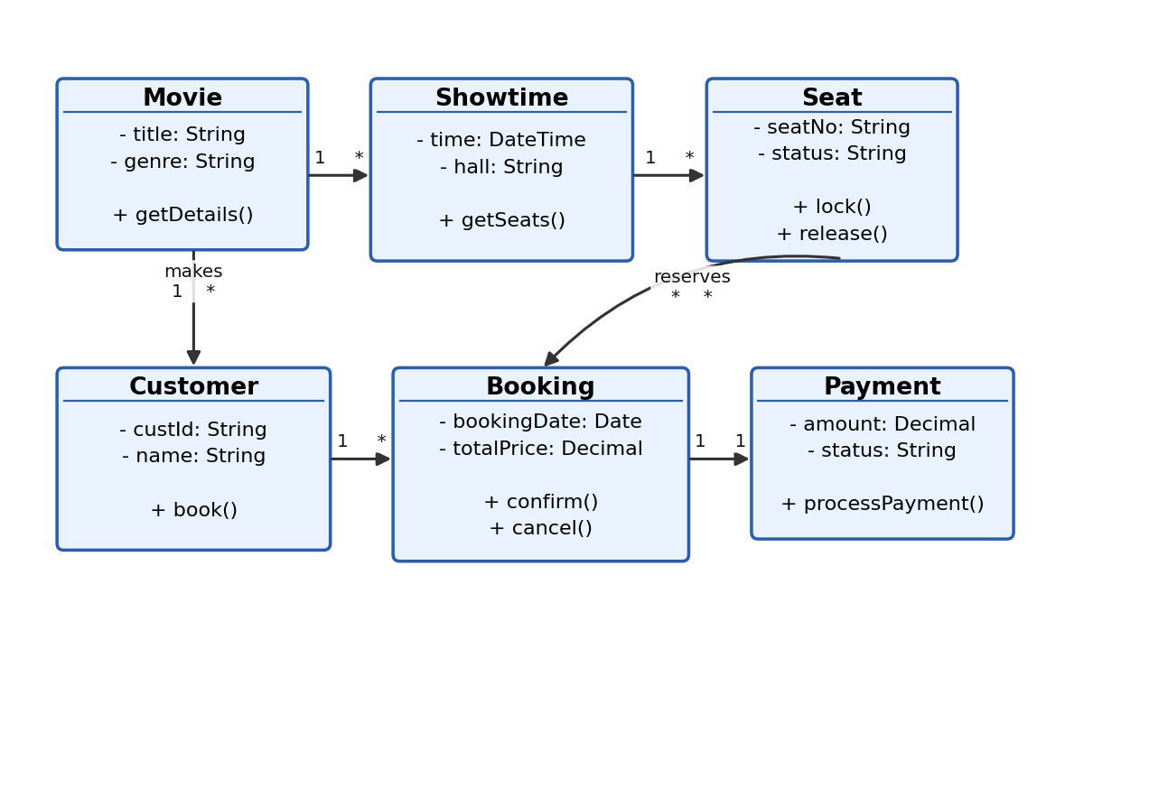
Description:
Class Diagram ใช้แสดงโครงสร้างของระบบในรูปแบบคลาส พร้อมแอตทริบิวต์ เมธอด และความสัมพันธ์ระหว่างคลาส ในตัวอย่างนี้แสดงความสัมพันธ์ระหว่าง Movie, Showtime, Seat, Customer, Booking และ Payment เหมาะสำหรับใช้ในขั้นตอนการออกแบบระบบ (System Design)

=== Diagram 3 ===
Name:
Sequence Diagram – Book Ticket Process
Image:
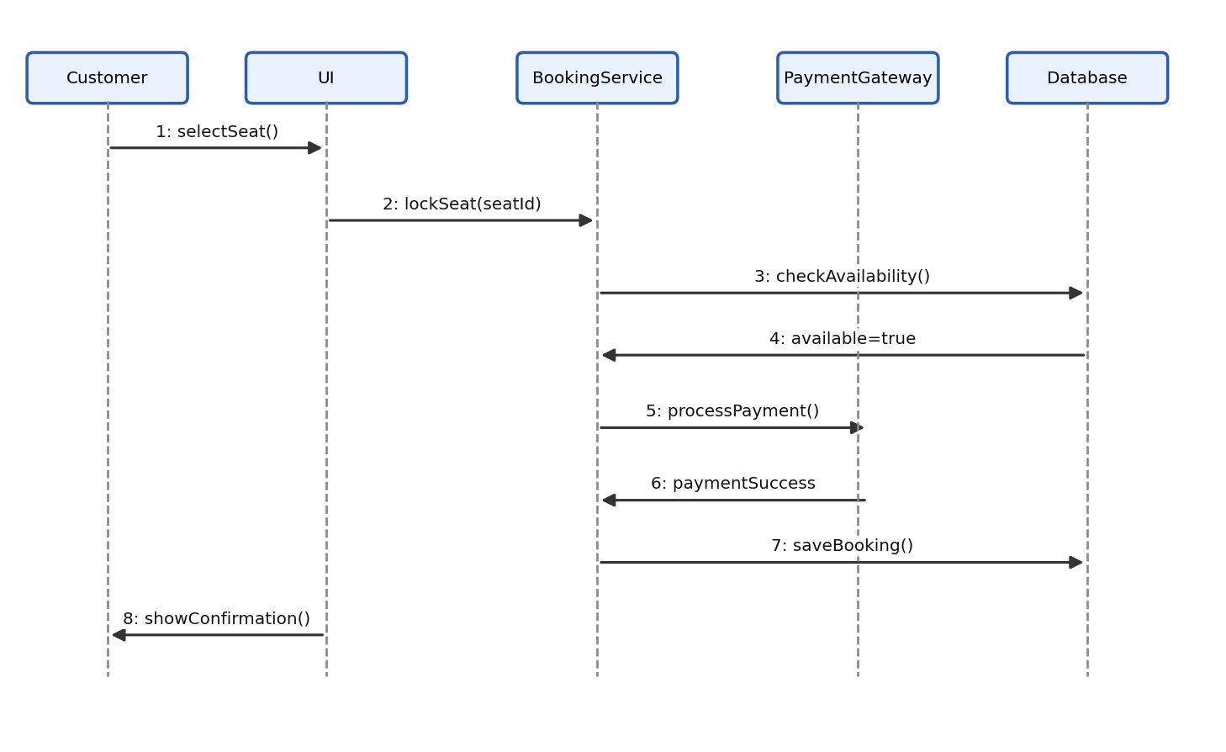
Description:
Sequence Diagram ใช้แสดงลำดับการส่งข้อความระหว่าง object ตามเวลา ในตัวอย่างนี้แสดงขั้นตอนการจองตั๋วตั้งแต่ Customer เลือกที่นั่งจนถึงการชำระเงินผ่าน Payment Gateway และบันทึกข้อมูลใน Database เหมาะสำหรับใช้ในขั้นตอนการออกแบบเชิงพฤติกรรม (Behavioral Design)

=== Diagram 4 ===
Name:
Activity Diagram – Book Ticket Workflow
Image:
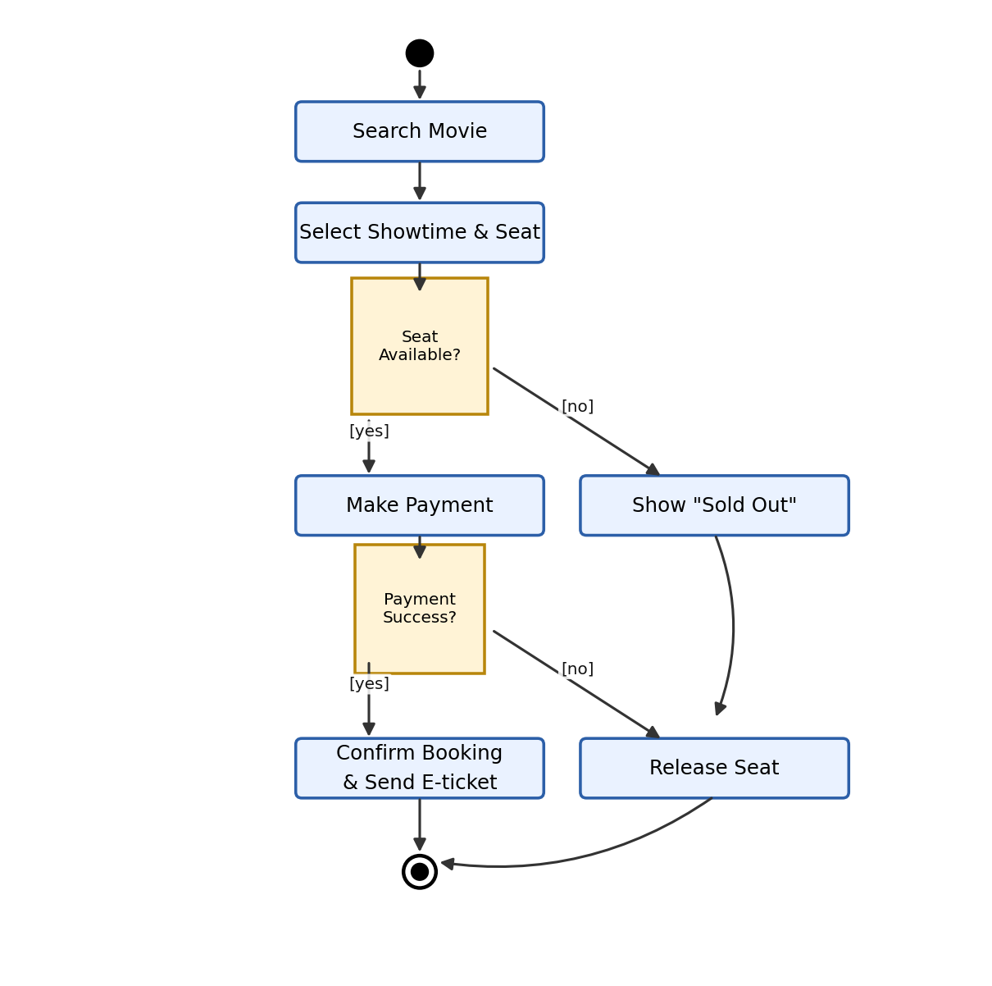
Description:
Activity Diagram ใช้แสดงลำดับขั้นตอนการทำงานรวมถึงจุดตัดสินใจ ในตัวอย่างนี้แสดงขั้นตอนตั้งแต่ค้นหาภาพยนตร์ เลือกที่นั่ง ชำระเงิน ไปจนถึงการยืนยันการจองหรือปล่อยที่นั่งคืนหากชำระเงินไม่สำเร็จ เหมาะสำหรับใช้วิเคราะห์กระบวนการทางธุรกิจ (Business Process Analysis)

=== Diagram 5 ===
Name:
State Machine Diagram – Seat Lifecycle
Image:
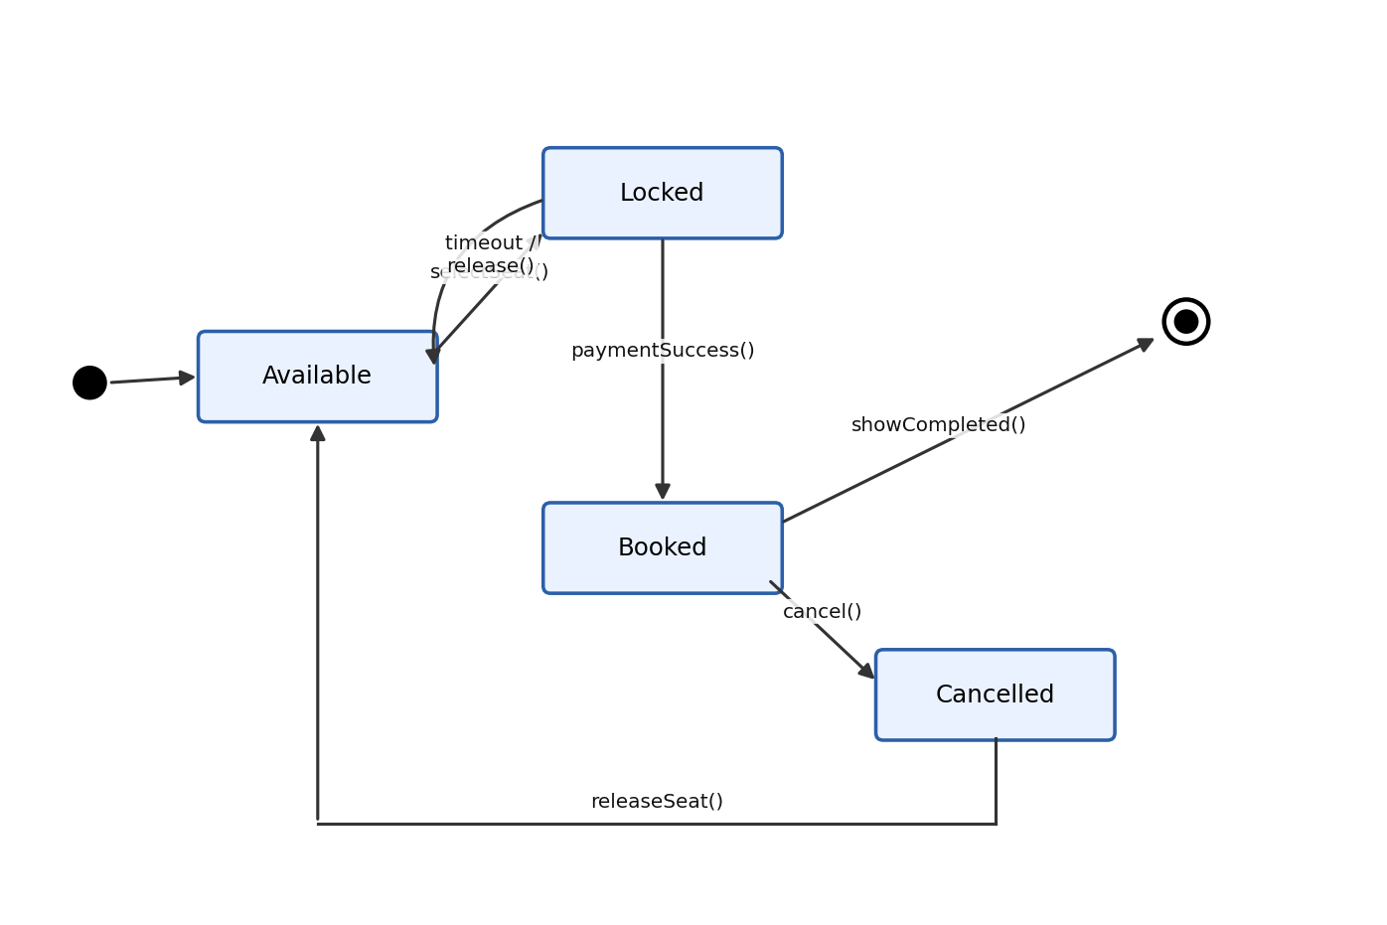
Description:
State Machine Diagram ใช้แสดงสถานะต่างๆ ของ object และเหตุการณ์ที่ทำให้เกิดการเปลี่ยนสถานะ ในตัวอย่างนี้แสดงวงจรสถานะของที่นั่ง ตั้งแต่ Available, Locked, Booked จนถึง Cancelled เหมาะสำหรับใช้ในขั้นตอนการออกแบบพฤติกรรมของ object ที่ซับซ้อน เช่น การล็อกที่นั่งชั่วคราวระหว่างชำระเงิน

=== Diagram 6 ===
Name:
Component Diagram – Ticket Booking System Architecture
Image:
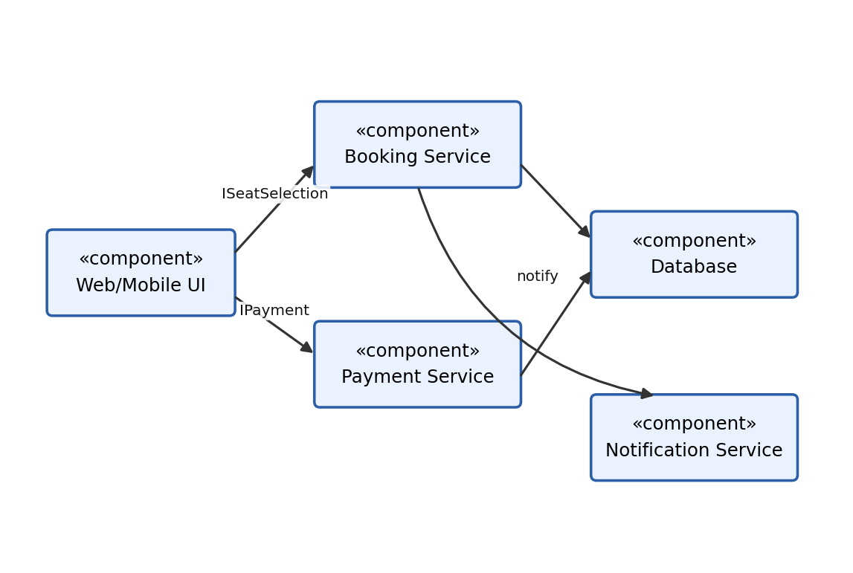
Description:
Component Diagram ใช้แสดงการแบ่งระบบออกเป็นส่วนประกอบที่ทำงานร่วมกันผ่าน interface ในตัวอย่างนี้แสดง Web/Mobile UI, Booking Service, Payment Service, Notification Service และ Database เหมาะสำหรับใช้ในขั้นตอนการออกแบบสถาปัตยกรรมซอฟต์แวร์ (Architecture Design)

=== Diagram 7 ===
Name:
Deployment Diagram – Ticket Booking System Infrastructure
Image:
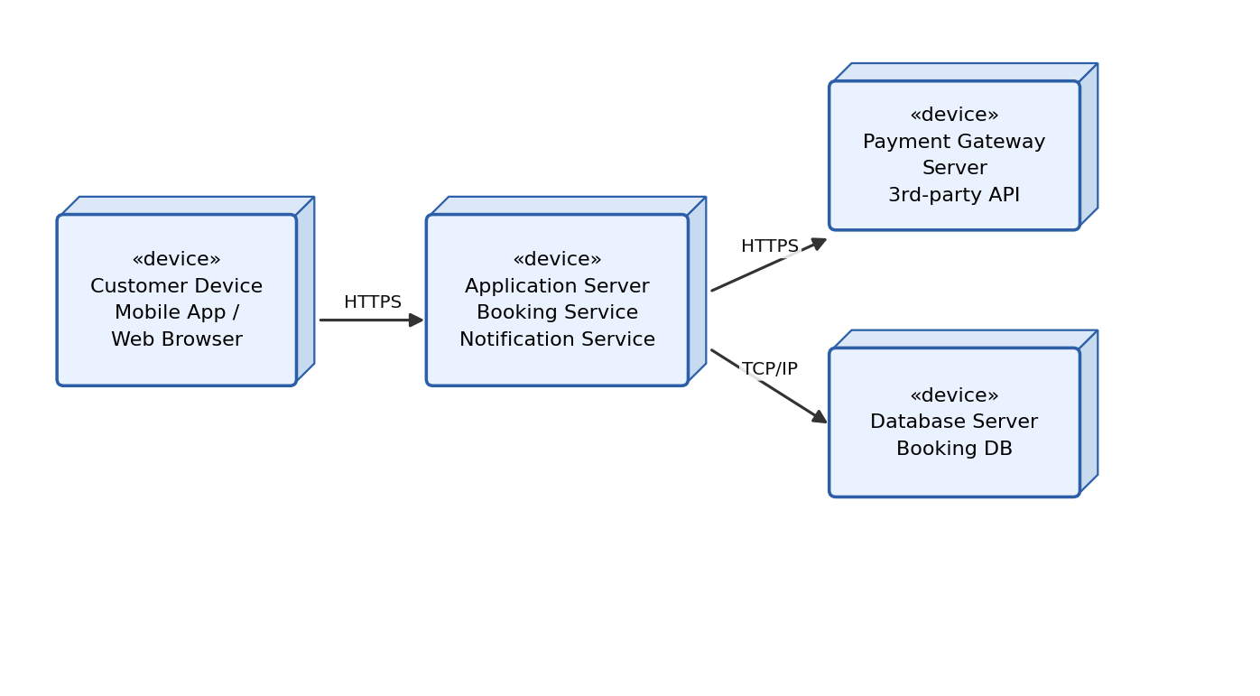
Description:
Deployment Diagram ใช้แสดงการติดตั้ง software บน hardware หรือ node จริง ในตัวอย่างนี้แสดง Customer Device, Application Server, Payment Gateway Server ภายนอก และ Database Server พร้อม protocol ที่ใช้สื่อสารกัน เหมาะสำหรับใช้ในขั้นตอนการวางแผนการติดตั้งระบบ (Deployment Planning)

=== Diagram 8 ===
Name:
Object Diagram – Snapshot of a Confirmed Booking
Image:
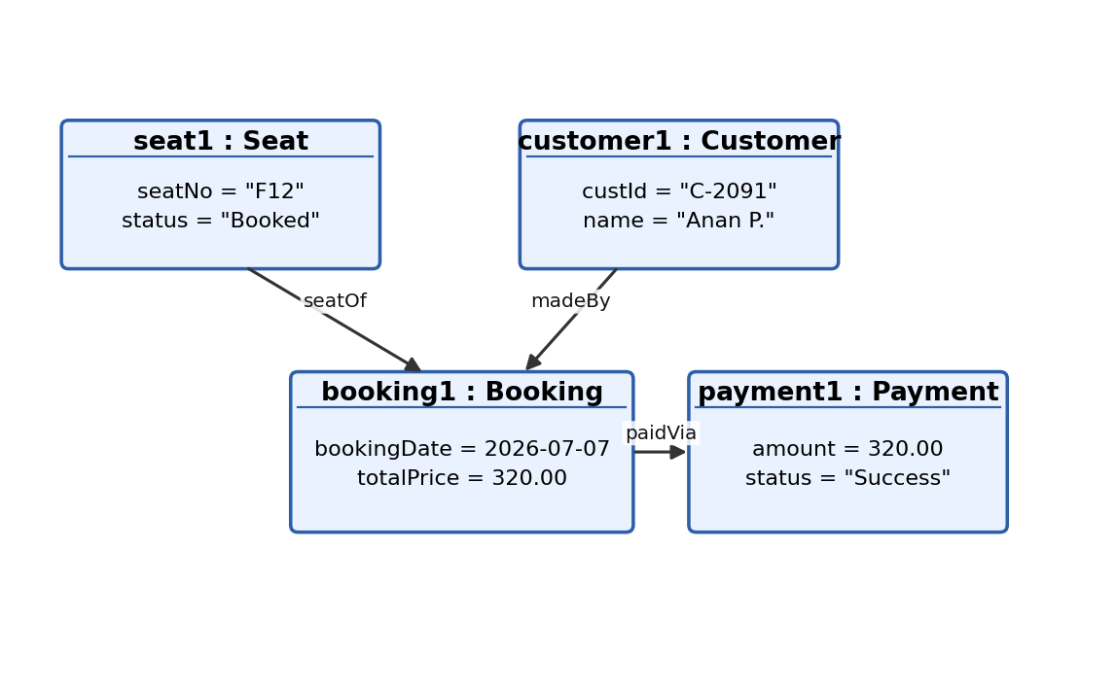
Description:
Object Diagram ใช้แสดง instance จริงของคลาส ณ ช่วงเวลาหนึ่ง ในตัวอย่างนี้แสดง seat1, customer1, booking1 และ payment1 พร้อมค่าจริงของแอตทริบิวต์แต่ละตัว เหมาะสำหรับใช้ตรวจสอบความถูกต้องของ Class Diagram

=== Diagram 9 ===
Name:
Package Diagram – Ticket Booking System Layers
Image:
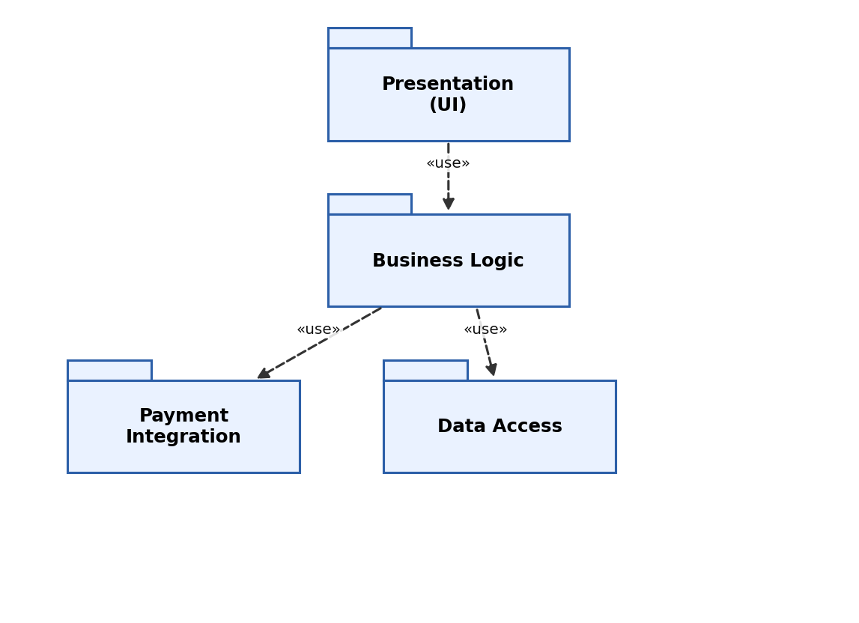
Description:
Package Diagram ใช้แสดงการจัดกลุ่มคลาสหรือ component เป็น package และความสัมพันธ์ระหว่าง package ในตัวอย่างนี้แสดงการแบ่งระบบเป็น Presentation, Business Logic, Payment Integration และ Data Access เหมาะสำหรับใช้ออกแบบโครงสร้างโปรเจกต์ในระดับสูง

=== Diagram 10 ===
Name:
Communication Diagram – Book Ticket Interaction
Image:
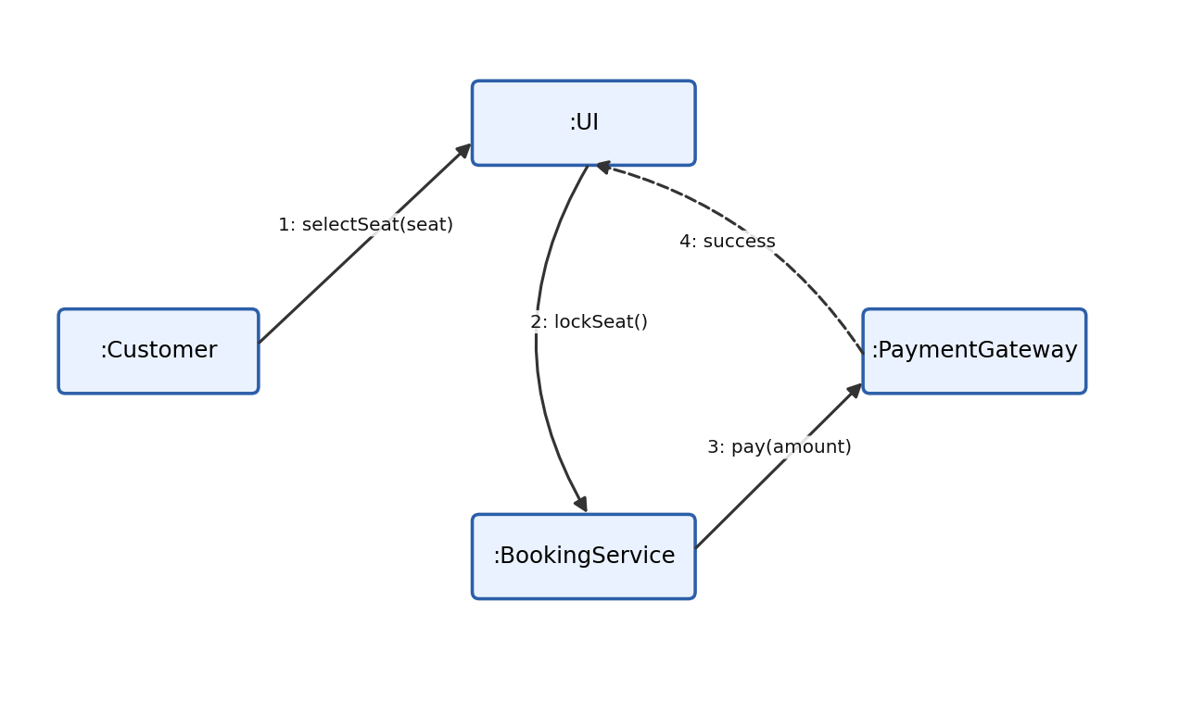
Description:
Communication Diagram ใช้แสดงการส่งข้อความระหว่าง object เช่นเดียวกับ Sequence Diagram แต่เน้นความสัมพันธ์เชิงโครงสร้างมากกว่าลำดับเวลา ในตัวอย่างนี้แสดงการสื่อสารระหว่าง Customer, UI, BookingService และ PaymentGateway เหมาะสำหรับใช้วิเคราะห์ความสัมพันธ์ระหว่าง object

=== Diagram 11 ===
Name:
Interaction Overview Diagram – Search, Select Seat and Payment Overview
Image:
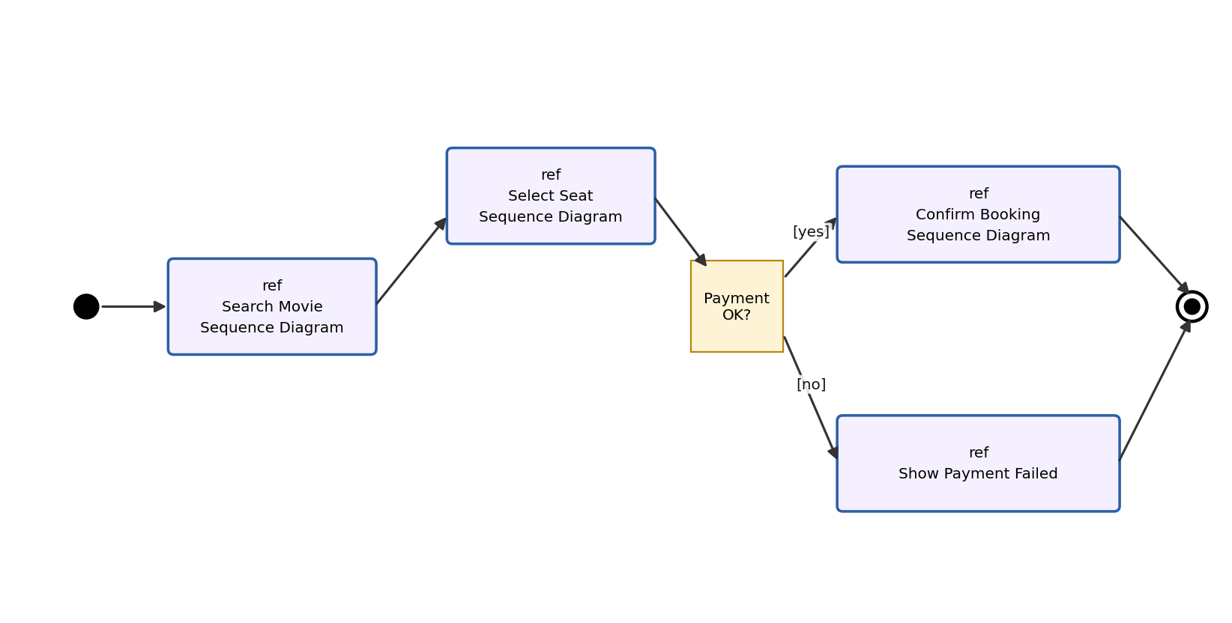
Description:
Interaction Overview Diagram ใช้แสดงภาพรวมของหลาย interaction ย่อยที่เชื่อมโยงกันด้วย control flow ในตัวอย่างนี้แสดงภาพรวมตั้งแต่ Search Movie, Select Seat จนถึง Confirm Booking หรือแสดงข้อความ Payment Failed เหมาะสำหรับใช้อธิบายภาพรวมของ use case ที่ซับซ้อน

=== Diagram 12 ===
Name:
Timing Diagram – Seat and Payment State Over Time
Image:
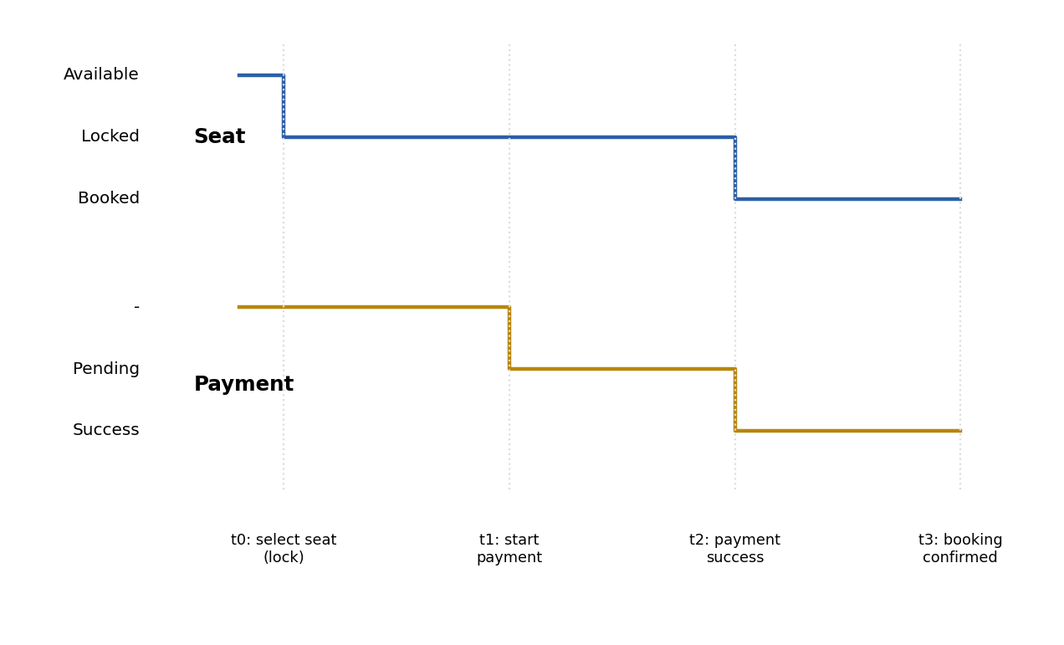
Description:
Timing Diagram ใช้แสดงการเปลี่ยนแปลงสถานะของ object ตามแกนเวลาอย่างชัดเจน ในตัวอย่างนี้แสดงสถานะของ Seat และ Payment ตั้งแต่เลือกที่นั่ง ล็อกที่นั่ง ชำระเงิน จนถึงยืนยันสำเร็จ เหมาะสำหรับใช้ในระบบที่ time constraint มีความสำคัญ เช่น การล็อกที่นั่งชั่วคราว

=== Diagram 13 ===
Name:
Composite Structure Diagram – Internal Structure of TicketBookingSystem
Image:
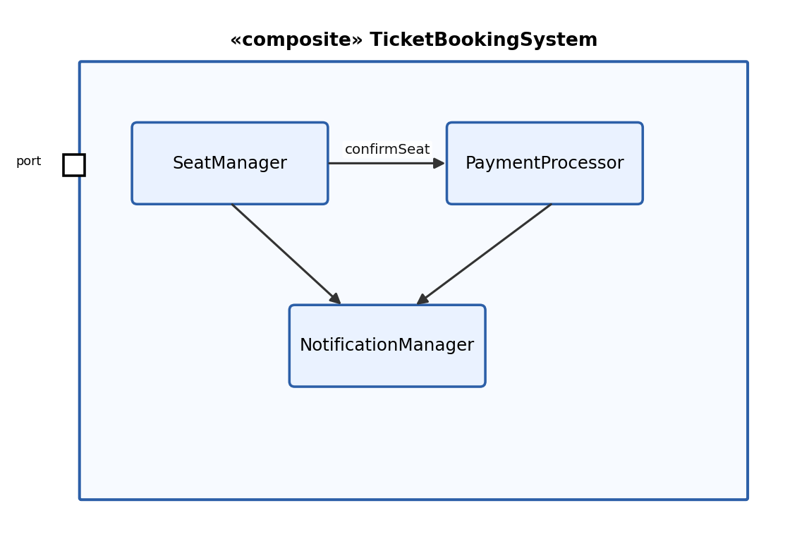
Description:
Composite Structure Diagram ใช้แสดงโครงสร้างภายในของ class หรือ component หนึ่งตัว ว่าประกอบด้วยส่วนย่อยใดบ้างและเชื่อมต่อกันอย่างไร ในตัวอย่างนี้แสดง TicketBookingSystem ที่ประกอบด้วย SeatManager, PaymentProcessor และ NotificationManager เหมาะสำหรับใช้ออกแบบรายละเอียดภายในของ component ที่ซับซ้อน

